Ο Διαγωνισμός του European School Radio με τον τίτλο: ΜΑΘΗΤΙΚΟΣ ΔΙΑΓΩΝΙΣΜΟΣ ΡΑΔΙΟΦΩΝΙΚΟΥ ΜΗΝΥΜΑΤΟΣ ΚΑΙ ΤΡΑΓΟΥΔΙΟΥ “ΚΑΝ’ ΤΟ Ν’ ΑΚΟΥΣΤΕΙ” ξεκίνησε από το σχολικό έτος 2014-15, στο πλαίσιο δράσεων του 2ου Πανελλήνιου Φεστιβάλ Μαθητικού Ραδιοφώνου στη Θεσσαλονίκη. Έκτοτε καθιερώθηκε στον χώρο της σχολικής εκπαίδευσης και αποτελεί ξεχωριστή δράση, σε συνδιοργάνωση με το Τμήμα Εκπαιδευτικής Ραδιοτηλεόρασης και Ψηφιακών Μέσων του Υπουργείου Παιδείας και Θρησκευμάτων και με το Παιδαγωγικό Ινστιτούτο Κύπρου του Υπουργείου Παιδείας και Πολιτισμού.

Πρόκειται για τον μοναδικό ραδιοφωνικό και μουσικό διαγωνισμό στα σχολεία της Πρωτοβάθμιας και Δευτεροβάθμιας Εκπαίδευσης, ο οποίος βρίσκει εξαιρετική ανταπόκριση στους εκπαιδευτικούς και μαθητές όλων των σχολείων και τυγχάνει μεγάλης απήχησης στις τοπικές κοινωνίες με το Βραβείο Ακροατών, μέσω της διαδικασίας ηλεκτρονικής ψηφοφορίας.

Κάθε χρόνο το θέμα του Διαγωνισμού είναι διαφορετικό και εναρμονίζεται με τις τάσεις και τις ανάγκες στην εκπαίδευση και την κοινωνία γενικότερα.

Ο Διαγωνισμός Ραδιοφωνικού Μηνύματος & Τραγουδιού “Κάν’ το ν’ ακουστεί” και είναι ήδη στον αέρα με νέο θέμα, επιλεγμένο  από τις δικές σας απαντήσεις στο ερωτηματολόγιο αποτίμησης της περσινής δράσης. Εκπαιδευτικοί και μαθητές/τριες μας έδειξαν τον δρόμο για τον φετινό διαγωνισμό και **“Η δύναμη της φιλίας”** θα έλθει να ενώσει φωνές για να ακουστεί το μήνυμα της συλλογικότητας ακόμα πιο δυνατά. Έναρξη υποβολής συμμετοχών: **27 Νοεμβρίου 2023.**

# Η θεματολογία του διαγωνισμού

#### Η φετινή θεματική του Μαθητικού Διαγωνισμού Ραδιοφωνικού Μηνύματος και Τραγουδιού «Κάν’ το ν’ ακουστεί 2024» με τίτλο “Η δύναμη της φιλίας”

Ο Διαγωνισμός φέτος πραγματεύεται την αξία της φιλίας, η οποία από τα πρώτα βήματα της ζωής μας αποτελεί παράγοντα ευζωίας. Ανοίγοντας τα φτερά μας έξω από το οικογενειακό προστατευμένο περιβάλλον, από πολύ μικρή ηλικία, αναζητούμε την επικοινωνία με άλλους ανθρώπους. Υπάρχει μια διαρκής αναζήτηση των μοναδικών για εμάς φίλων, που εμπνέουν εμπιστοσύνη και βρίσκονται σε κάθε έκφανση της ζωής μας, ευχάριστη ή δυσάρεστη. Οι φίλοι και οι φίλες που ενθαρρύνουν, συζητούν, υποστηρίζουν, εμπνέουν, παρακινούν για την εξέλιξή μας και που μεταξύ μας υπάρχει μια αληθινή, δοτική και ειλικρινής σχέση. Τα Άλλα σημαντικά άτομα στη ζωή μας, τα οποία μπορούν να αποτελέσουν τη γνήσια και αυθεντική έκφραση της ανιδιοτελούς αγάπης.

Το αγαθό της φιλίας έχει αποτυπωθεί ποικιλοτρόπως στην ποίηση, τη λογοτεχνία, τη μουσική και σε άλλες μορφές τέχνης, καθώς και στη φιλοσοφία. Η φιλία εμπνέει, γιατί διαδραματίζει έναν σπουδαίο ρόλο στη ζωή μας, τόσο στην προσωπική όσο και την επαγγελματική. Βοηθά στην επικοινωνία και τη συνεργασία, στην επίλυση προβλημάτων, στη δημιουργία υγιών κοινωνικών σχέσεων και γενικά αναπτύσσει την προσωπικότητά μας και διαμορφώνει την ποιότητα ζωής μας. Αναμφισβήτητα, η φιλία αποτελεί παράγοντα αρμονίας στις οικογενειακές μας σχέσεις, στις σχέσεις μας με την ευρύτερη κοινωνία και με όλους τους λαούς του κόσμου και γενικά στις σχέσεις μας με κάθε μορφή ύπαρξης. Σε όποια εθνικότητα κι αν ανήκουμε, όποια γλώσσα κι αν μιλάμε, αναζητούμε πάντα τη φιλία.

Οι μαθητές και οι μαθήτριες καλούνται να εκφράσουν τις σκέψεις, τις εμπειρίες, τα συναισθήματα και τις προσδοκίες τους για τη φιλία, δημιουργώντας τα δικά τους ραδιοφωνικά μηνύματα και τραγούδια.

# Οδηγίες υποβολής

Οι συμμετοχές θα υποβληθούν μέσω ειδικής φόρμας, ο σύνδεσμος της οποίας θα δημοσιοποιηθεί αργότερα στην ιστοσελίδα του Διαγωνισμού, και η υποβολή θα πρέπει να γίνει από την **2**7**η Νοεμβρίου 2023 έως την 14η Ιανουαρίου 2024.**Δεν απαιτείται προ-εγγραφή στον Διαγωνισμό, αρκεί η υποβολή των συμμετοχών.

Προαιρετικά, για λόγους προώθησης και καλύτερης προβολής των συμμετοχών στο στάδιο της Ψηφοφορίας Ακροατών, προτείνεται η κάθε ηχητική/μουσική παραγωγή να οπτικοποιηθεί και η υποβολή του ραδιοφωνικού μηνύματος και τραγουδιού να συνοδεύεται από αντίστοιχη πρωτότυπη αφίσα ή από βιντεοκλίπ.

# Πλαίσιο συμμετοχής

## ****Ο Διαγωνισμός απευθύνεται σε όλες τις σχολικές μονάδες διεθνώς.****

## ****Κατηγορίες Διαγωνισμού****

### ****Το ραδιοφωνικό μήνυμα (σποτ) πρέπει να έχει διάρκεια μέχρι 1 λεπτό και 30 δευτερόλεπτα****

### ****Το τραγούδι πρέπει να είναι πρωτότυπο και να έχει διάρκεια μέχρι 3 λεπτά****

## Όροι και Προϋποθέσεις Συμμετοχής

* **Η συμμετοχή στο Διαγωνισμό δεν προϋποθέτει την φυσική σας παρουσία στο Φεστιβάλ.**
* **Η συμμετοχή των μαθητών/τριών στον διαγωνισμό δεν έχει καμία οικονομική επιβάρυνση για αυτούς/ές ή το σχολείο, είναι προαιρετική και απαιτείται η σύμφωνη γνώμη των γονέων και κηδεμόνων για τη συμμετοχή τους.**
* **Πριν την αποστολή της συμμετοχής (ραδιοφωνικό μήνυμα ή τραγούδι), οι εκπαιδευτικοί των σχολείων θα πρέπει να έχουν λάβει από τους ασκούντες την επιμέλεια των μαθητών Υπεύθυνες Δηλώσεις  για την ενεργή εμπλοκή των παιδιών τους στη διαδικασία της συλλογικής δημιουργίας σε σχολικό πλαίσιο για τον εν λόγω Διαγωνισμό και στις οποίες να αναγράφεται ρητά ότι δέχονται να δημοσιευτεί το συλλογικό έργο της σχολικής ραδιοφωνικής/μουσικής ομάδας στο European School Radio, σύμφωνα με τους όρους της προκήρυξης.**
* **Κατά την ηλεκτρονική δήλωση και αποστολή της συμμετοχής (ραδιοφωνικό μήνυμα ή τραγούδι) οι εκπαιδευτικοί θα χρειαστεί να αναφέρουν στη φόρμα υποβολής τον ρόλο και τον βαθμό εμπλοκής τους στη διαδικασία της δημιουργίας.**
* **Το κάθε σχολείο μπορεί να υποβάλει μέχρι δύο (2) συμμετοχές. Συγκεκριμένα, οι δύο συμμετοχές μπορεί να είναι είτε και οι δύο στην κατηγορία Ραδιοφωνικό μήνυμα, είτε και οι δύο στην κατηγορία Τραγούδι είτε μία στην κατηγορία Ραδιοφωνικό μήνυμα και μία στην κατηγορία τραγούδι.**
* **Οι συμμετοχές πρέπει να είναι πρωτότυπες και να μην έχουν υποβληθεί σε άλλον διαγωνισμό.**
* **Τα τραγούδια και τα μηνύματα μπορεί να είναι στην μητρική ή στην αγγλική γλώσσα. Η εκφώνηση και η ερμηνεία να γίνεται από μαθητές και μαθήτριες του σχολείου.**
* **Οι συμμετοχές δεν δημοσιοποιούνται από τα σχολεία πριν από την έναρξη της ψηφοφορίας των ακροατών, ώστε να διατηρείται η ανωνυμία των συμμετοχών κατά τη διάρκεια της αξιολόγησης.**
* **Το ηχητικό περιεχόμενο (ραδιοφωνικό μήνυμα ή τραγούδι) δεν πρέπει να περιέχει το όνομα του σχολείου ή κάποιο άλλο αναγνωριστικό που να παραπέμπει στην ταυτότητα της συμμετοχής.**
* **Τα τραγούδια και τα μηνύματα να είναι μαθητικές δημιουργίες. Προτείνουμε οι εκπαιδευτικοί να έχουν ρόλο εμψυχωτή στη διαδικασία της δημιουργίας, ώστε να αναδειχθεί η μαθητική πρωτοβουλία.**
* **Η δημιουργία των μηνυμάτων και τραγουδιών μπορεί να πραγματοποιηθεί είτε εντός ωρολογίου προγράμματος για την Πρωτοβάθμια και Δευτεροβάθμια Εκπαίδευση, στο πλαίσιο διαθεματικών δραστηριοτήτων στα γνωστικά αντικείμενα της κάθε βαθμίδας, στα εκάστοτε προγράμματα σχολικών δραστηριοτήτων (Πρωτοβάθμια) και στα Εργαστήρια Δεξιοτήτων, είτε εκτός ωρολογίου προγράμματος, στο πλαίσιο δραστηριοτήτων που αφορούν στα εκάστοτε προγράμματα σχολικών δραστηριοτήτων των σχολείων της Δευτεροβάθμιας.**
* **Τα μαθητικά έργα να είναι δημιουργίες μόνο ενός σχολείου, για λόγους ισότιμης συμμετοχής κατά τη διαδικασία της Ψηφοφορίας των Ακροατών. Οι συνεργασίες σχολείων προτείνεται να γίνονται στις ραδιοφωνικές εκπομπές, όπου εκεί υπάρχει ο απαραίτητος χρόνος, ώστε να συμμετέχουν περισσότερα παιδιά από κάθε σχολείο με ουσιαστικό τρόπο.**
* **Τα ειδικά σχολεία θα έχουν τη δυνατότητα κατά την υποβολή να επιλέξουν κατά την υποβολή αν θέλουν να διαγωνιστούν μεταξύ των σχολείων της βαθμίδας στην οποία ανήκουν ή στην κατηγορία των ειδικών σχολείων.**
* **Για τη δημιουργία ραδιοφωνικού μηνύματος μπορεί να χρησιμοποιηθεί οποιαδήποτε μουσική, αλλά η μετάδοση μπορεί να γίνει αποκλειστικά από το διαδικτυακό ραδιόφωνο European School Radio, ως το μέσο επικοινωνίας που προκήρυξε τον εν λόγω διαγωνισμό και έχει εξασφαλίσει τα πνευματικά δικαιώματα μετάδοσης μουσικής. Ως εκ τούτου, δεν μπορεί να αναρτηθεί σε άλλες πλατφόρμες το ηχητικό έργο χωρίς την άδεια της μουσικής, ακόμα και για εκπαιδευτικό σκοπό.**
* **Σημειώνεται ότι οι φορείς της διοργάνωσης αναλαμβάνουν τη διαδικασία υλοποίησης του διαγωνισμού και διασφαλίζουν τα προσωπικά δεδομένα των συμμετεχόντων. Οι φορείς της διοργάνωσης έχουν το δικαίωμα να δημοσιοποιούν τα έργα των μαθητών και μαθητριών στις ιστοσελίδες τους, στα μέσα κοινωνικής δικτύωσης, στην τηλεόραση, στο ραδιόφωνο, στον τύπο και αλλού με σκοπό την διάχυση του Διαγωνισμού. Τα πνευματικά δικαιώματα των έργων παραμένουν στους δημιουργούς τους. Αναφέρεται ότι δεν υπάρχουν έσοδα για τους φορείς διοργάνωσης από τις συμμετοχές (με εμπορία ή διαφήμιση κ.ά.) και η χρήση των έργων γίνεται μόνο για εκπαιδευτικούς σκοπούς. Για την Τελετή Βράβευσης ή για τηλεοπτικά, ραδιοφωνικά, διαδικτυακά ή έντυπα αφιερώματα για τον Διαγωνισμό, τα έργα των μαθητών και μαθητριών διατίθενται στους φορείς που αναλαμβάνουν την παραγωγή και μετάδοση. Τέλος, η Οργανωτική Επιτροπή είναι υπεύθυνη για τη σύσταση των Κριτικών Επιτροπών και μετά το πέρας του Διαγωνισμού θα προχωρεί σε διαδικασίες αποτίμησης της δράσης με ερωτηματολόγια για τους συμμετέχοντες εκπαιδευτικούς, μαθητές, μαθήτριες και μέλη των Κριτικών Επιτροπών.**

**Με την υποβολή του έργου από τον/ην Υπεύθυνο/η εκπαιδευτικό του σχολείου για τον διαγωνισμό, η ομάδα των δημιουργών αποδέχεται ότι το έργο πρόκειται για αποκλειστικό δημιούργημα των ιδίων και γνωρίζει ότι θα μεταδίδεται στο διαδικτυακό ραδιόφωνο European School Radio. Ο/η Υπεύθυνος/η εκπαιδευτικός του σχολείου επιβεβαιώνει τη λήψη Υπεύθυνων Δηλώσεων των γονέων ή κηδεμόνων των μαθητών για τη συμμετοχή τους στον διαγωνισμό “Κάν’ το ν’ακουστεί 2024”. Η αποστολή της συμμετοχής σημαίνει ότι έχει διαβάσει και αποδέχεται πλήρως τους παραπάνω όρους.**

## ****Διαδικασία και Προθεσμία Υποβολής****

### Προαιρετικά, για λόγους προώθησης και καλύτερης προβολής των συμμετοχών, προτείνεται η κάθε ηχητική/μουσική παραγωγή να οπτικοποιηθεί και η υποβολή του ραδιοφωνικού μηνύματος και τραγουδιού να συνοδεύεται από αντίστοιχη πρωτότυπη αφίσα (λογότυπο) ή από βίντεο-βιντεοκλιπ.

### Η υποβολή των συμμετοχών θα πρέπει να πραγματοποιηθεί ****από την 27****η Νοεμβρίου 2023 έως την 14η Ιανουαρίου 2024.

Οδηγίες υποβολής

Aρχικά, για να στείλετε τις συμμετοχές σας στον Διαγωνισμό, χρειάζεται να κάνετε εγγραφή στο European School Radio (<http://europeanschoolradio.eu/>) και να τις υποβάλετε σε εκείνη την ιστοσελίδα.

Παρακαλούμε, διαβάστε τις [οδηγίες εγγραφής από την ενότητα 1](http://europeanschoolradio.eu/el/%ce%b5%ce%b3%cf%87%ce%b5%ce%b9%cf%81%ce%af%ce%b4%ce%b9%ce%b1-%ce%bf%ce%b4%ce%b7%ce%b3%ce%b9%cf%8e%ce%bd-%cf%87%cf%81%ce%ae%cf%83%cf%84%ce%b7?section=%CE%B5%CE%B3%CF%87%CE%B5%CE%B9%CF%81%CE%AF%CE%B4%CE%B9%CE%B1-%CE%BF%CE%B4%CE%B7%CE%B3%CE%B9%CF%8E%CE%BD-%CF%87%CF%81%CE%AE%CF%83%CF%84%CE%B7-%CE%B5%CE%BD%CF%8C%CF%84%CE%B7%CF%84%CE%B1-1).

**1.** Μετά την εγγραφή σας, θα χρειαστεί να συνδεθείτε με το username σας στην αρχική σελίδα και να επιλέξετε “Προσθήκη εκπομπής”.

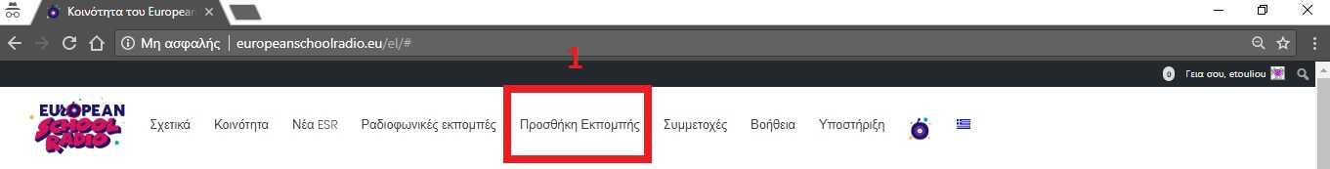

**2.** Στη συνέχεια, από τη λίστα των “Μη προγραμματισμένων” εκπομπών, θα επιλέξετε “Κάν’ το ν’ ακουστεί- Ραδιοφωνικό Μήνυμα” ή “Κάν’ το ν’ ακουστεί- Τραγούδι“, δηλαδή στην κατηγορία για την οποία θέλετε να κάνετε την υποβολή της συμμετοχής σας.

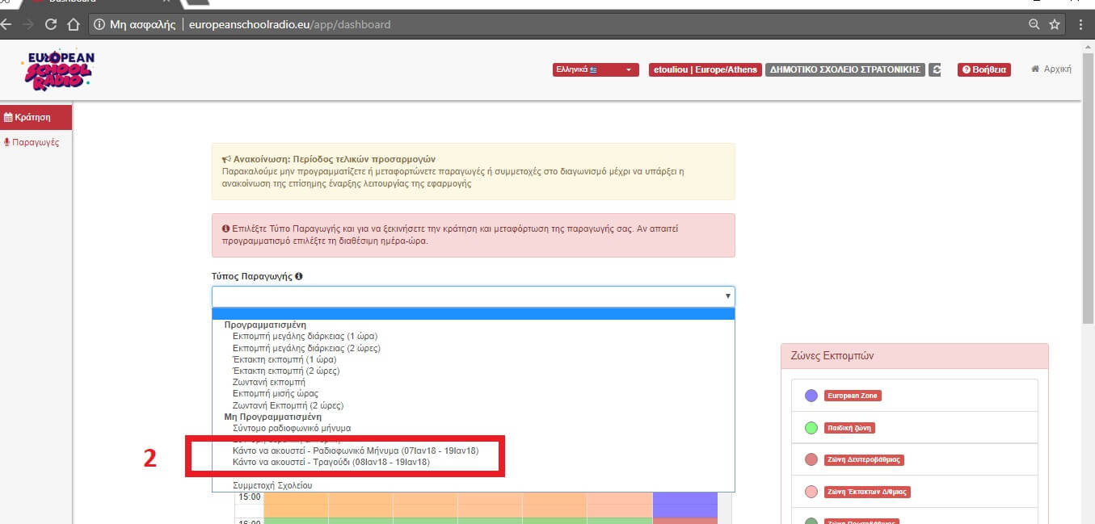

**3.** Στην οθόνη που σας εμφανίζεται, θα επιλέξετε “Προσθήκη επεισοδίου”, για να μπορέσετε να στείλετε το αρχείο ήχου που αντιστοιχεί στο ραδιοφωνικό μήνυμα ή τραγούδι για τον Διαγωνισμό.

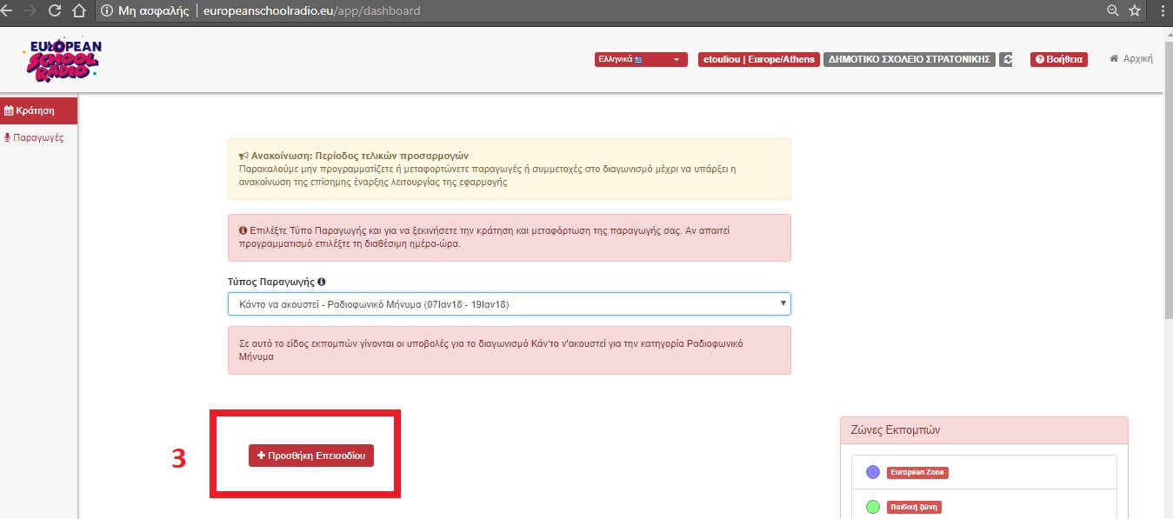

**4.** Η επόμενη οθόνη αντιστοιχεί στην φόρμα υποβολής της συμμετοχής σας. Χρειάζεται να συμπληρώσετε στα αγγλικά τον τίτλο (Όνομα παραγωγής) και την περιγραφή της συμμετοχής, αλλά και στα ελληνικά. Η ανάρτηση ενός λογοτύπου, δηλαδή μιας ψηφιακής αφίσας, είναι προαιρετική. Το ηχητικό αρχείο σε μορφή mp3 το ανεβάζετε από το κόκκινο πλαίσιο με την ένδειξη “Επεισόδιο”. Τέλος, πατάτε “Υποβολή”.

